ΠΡΟΣΘΕΤΩ ΚΑΙ ΑΦΑΙΡΩ ΔΕΚΑΔΙΚΟΥΣ ΑΡΙΘΜΟΥΣ
Ονοματεπώνυμο:………………………………………………… Ημερομηνία:…………………….

ΑΣΚΗΣΕΙΣ
- Παρατήρησε και συνέχισε:
0
0,2
0,4
4
3,5

- Κάνε κάθετα τις πράξεις:
35,8 + 12,9 100 – 43,54 239,89 + 45,6 234,8 – 32,45

ΠΡΟΒΛΗΜΑΤΑ
- Η Μάρθα αγόρασε 2 τετράδια που το καθένα κόστιζε 2€ και 45 λεπτά. Να βρεις πόσα ρέστα πήρε από ένα χαρτονόμισμα των 50 €.
ΛΥΣΗ

Απάντηση:…………………………………………………………………………………………………………………………………………..

- Μια κυρία είχε 300 ευρώ. Από αυτά ξόδεψε για να αγοράσει παπούτσια 40,85 ευρώ και για να αγοράσει ρούχα 160,40 ευρώ. Πόσα ευρώ της έμειναν;
ΛΥΣΗ

Απάντηση:………………………………………………………………………………………………………………………………………………

- Η συνολική έκταση της Ελλάδας είναι 131.958 τετραγωνικά χιλιόμετρα. Η ηπειρωτική Ελλάδα έχει έκταση 106.885,9 τετραγωνικά χιλιόμετρα. Πόση είναι η έκταση της νησιωτικής Ελλάδας;
ΛΥΣΗ

Απάντηση:………………………………………………………………………………………………………………………………………………

- Μια οικογένεια ξόδεψε τον περασμένο μήνα για τη διατροφή της 380,5 ευρώ, για ρούχα 158 ευρώ, για τη Δ.Ε.Η. 235, 60 ευρώ, για τηλέφωνο 95,80 ευρώ και για ενοίκιο 550 ευρώ. Αν τον ίδιο μήνα ο μισθός του πατέρα ήταν 920 ευρώ και της μητέρα 840, να βρεθεί πόσα χρήματα τους περίσσεψαν.
ΛΥΣΗ

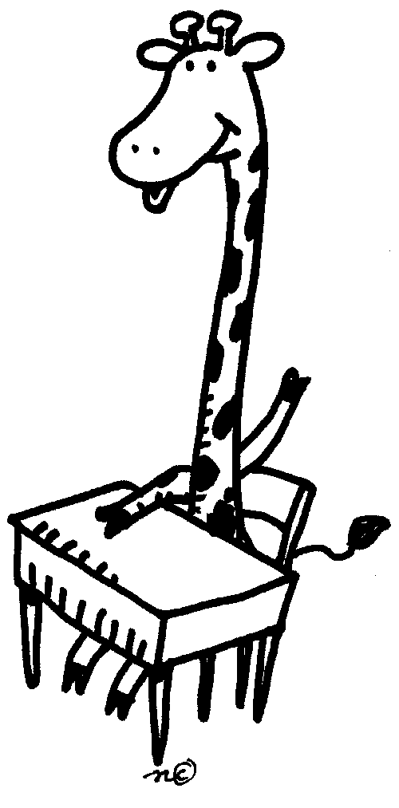
Απάντηση:……………………………………………………………………………………………………………………………………………..

